Ермолин Семен Яковлевич

Годы жизни 26.08.1918 по 03.07.1988 гг.

Служил на Черноморском флоте с 1939 года по 1946 год в составе 83 морской бригады пулеметчиком на корабле «Волга».

Имеет награды: орден «Отечественной войны» 1 степени, орден «Красной звезды», орден «Отечественной войны» 2 степени.

Медали «За оборону Одессы», «За оборону Одессы», «За оборону Севастополя», «За оборону Кавказа», «За Победу над Германией», «60 лет ВС СССР», «40 ЛЕТ Победы в ВОВ».

На войне был тяжело ранен в левое плечо и в левый глаз. После войны работал судомехаником в Сыктывкарском техучастке.

Лыткина Людмила Ивановна, внучка

Телефон 89042397591, 71-46-81

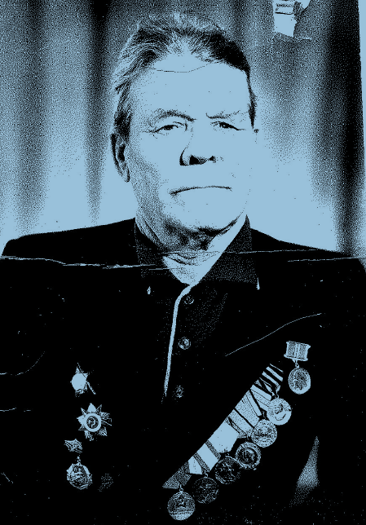

**Ермолин Семен Яковлевич**